ОУ17
трансфертные цен, продажа с торговых точек с перемещением товара
Компания занимается оптовой торговлей. Поступление товаров отражается документом «Приходная накладная», продажа – «Расходная накладная».
Закупка товара может производиться в любой отдел, а непосредственно продажа происходит в торговых точках. Считается, что большая часть закупается отделом закупок, откуда потом передается торговым точкам. Перемещение товара происходит автоматически по трансфертной цене при продаже в торговой точке. Товар может перемещаться только из отдела закупок в торговую точку. Трансфертная цена определяется как себестоимость перемещаемого товара, увеличенная на процент наценки. Процент наценки задается пользователем для каждой номенклатурной позиции.
При продаже товара необходимо в первую очередь контролировать хватает ли товара в данной торговой точке. Если нет – необходимо не создавая документ* для перемещения товаров добавить соответствующие движения в регистре для передачи товара по трансфертной цене. В том случае, когда и в отделе закупок товара не хватает, продажа не производится (документ не проводится).
Себестоимость товаров рассчитывается как средняя по отделу.
Необходимо построить отчет по движениям товаров за период по количеству и сумме.

Движения товаров с 01.01.2014 по 31.03.2014
Товар | Нач. ост. | Приход | Расход | Кон. ост.
Куртка замшевая | 2  32 000 | 4  100 000 | 5  110 000 | 1  22 000
Портсигар | 1  1 000 | 2  2 300 |  | 3  3300

* Имеется отзыв, что эта же задача попадала на экзамене с требованием программного создания документа.
вознаграждение комитенту считается от суммы прибыли (выручка – себестоимость), в отчете вместо колонки «Продажи» колонка «Начислено».

БУ17
(Кролики)
Необходимо создать документ «Операция», с помощью которого пользователь должен иметь возможность ввести проводки с произвольной корреспонденцией счетов. При решении задачи следует учесть возможность наличия проводок, сформированных с помощью данного документа.
Организация занимается разведением и продажей животных. Для описания каждого животного к нему добавляется произвольное количество характеристик. Набор этих характеристик является свойством. Например: кролик «мясной, крупный» или кролик «меховой, крупный, белый». «Мясной», «белый» - это характеристики, а «меховой, крупный, белый» - это свойство. Учет ведется в разрезе свойств животных. Механизм должен быть реализован с помощью плана вида характеристик.
Поступление животных отражается документом «Приходная накладная», формирующим следующие проводки:
Дт «Товары» - Кт «Поставщики» - на вес и сумму закупленных животных.
Откорм животных отражается пользователем самостоятельно документом «Операция», формирующим следующие проводки:
Дт «Товары» - Кт «Поставщики» - на привес животных.

Продажа животных отражается документом «Расходная накладная», формирующим следующие проводки:

Дт «Прибыли и убытки» - Кт «Товары» - на вес и сумму себестоимости,
Дт «Покупатели» - Кт «Прибыли и убытки» - на сумму в продажных ценах.

Себестоимость рассчитывается как средняя по свойству номенклатуры.
Необходимо построить отчет о продажах животных в разрезе характеристик.

Продажи с 01.01.2014 по 31.03.2014 по характеристике «Цвет»
Характеристика | Номенклатура | Себест - сть | Продажа кол./сумма
Черный
 | Кролик | 5000 | 2  8500
Белый
 | Кролик | 3000 | 3  6200
 | Гусь | 2500 | 20  5000

СПР17
(Учет рабочего времени)
Начисление зарплаты сотрудникам предприятия осуществляется ежемесячно. Каждый сотрудник может работать только в одном подразделении компании, то есть без совместительства.
Все сотрудники работают по индивидуальному графику.
Начисление фактически отработанных часов осуществляется документом "Учет рабочего времени". Данные заносятся за неделю. Сформировать форму документа как на картинке (в шапке указывается сотрудник и недельный период - дата начала и дата окончания, в ТЧ – колонки дата, количество часов), сделать обработчик кнопки "Заполнить", при нажатии на которую будут формировать строки на неделю.
Сотрудники предприятия получают оплату по часовому тарифу. Сумма начисления по тарифу определяется как тарифная ставка, умноженная на количество фактически отработанных часов. В течение расчетного периода тарифная ставка может изменяться не чаще, чем один раз в день, но берется на начало расчетного периода. В информационной базе необходимо хранить историю его изменения.
Также сотрудникам может быть начислено поощрение в виде произвольной суммы.
Один календарный месяц в году* сотрудникам представляется оплачиваемый отпуск, размер которого определяется как количество календарных дней отпуска, умноженное на среднюю дневную ставку. Средняя дневная ставка определяется как сумма начислений по тарифу за последний год, поделенная на количество отработанных дней. Следует учесть, что данные об отпуске не могут вводиться в систему задним числом.
Механизм перерасчетов в рамках данной задачи использовать не надо.
Для анализа сделанных сотрудникам предприятия начислений в конфигурации необходимо предусмотреть отчет следующего вида:
Подразделение Сотрудник Вид расчета Период 1 Период 2 ... Итого:

*Возможно, что условие об одном календарном месяце в задании отсутствует.

УФ17
(Настройка управляемой формы физического лица)

Необходимо создать управляемую основную форму в справочнике «Физические лица».

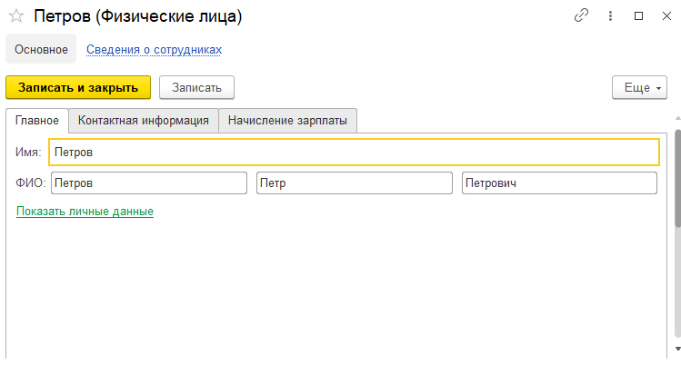

При нажатии на гиперссылку «Показать личные данные» должны отображаться дополнительные поля формы, при этом заголовок раздела также должен измениться.

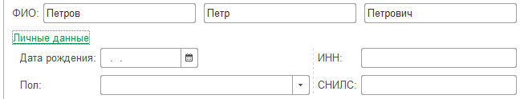

На закладке «Контактная информация» должны отображаться контактные данные физического лица.

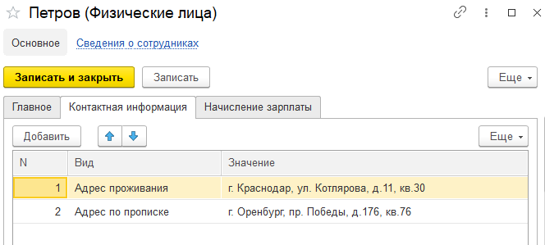

На закладке «Начисление зарплаты» должны быть выведен список документов «Начисление зарплаты», в табличной части которых присутствует данное физическое лицо.

